트리 오브 세이비어(Tree Of Savior)의

스킬: 홍염에 대한

역분석보고서

보고자 : 한태우

1. **개요**

본 문서는 트리 오브 세이비어(이하 트오세)의 위자드 클래스의 파이로맨서 직업이 가지고있는 홍염 스킬을 역분석하여 기획과정을 추적하고 스킬의 요소들을 추리하여 결과를 정리한 문서임

1. **기획의도**

파이로맨서는 화염마법에 특화된 컨셉의 캐릭터로 강력한 불 지속마법을 사용하여 다수의 적을 제압하는데 뛰어난 능력을 보인다(트오세 직업소개 란)

1. 홍염스킬은 파이로맨서 직업이 마지막에 배우게 되는 스킬로써, 파이로맨서의 기존 컨셉에 맞추어 직업의 정체성을 강조하면서도, 단일대상 공격력이 약한 단점을 보완하는 스킬을 설계한다.
2. 스킬명 그대로 태양의 홍염(flare)현상을 게임 내에서 유사하게 재현하고자 함, 지속적으로 지정된 구역내 일부 위치에 무작위로 홍염이 솟아나고 적에게 피해를 입힌다.
3. **기획목표**

1) 파이로맨서의 컨셉에 특화된 31렙제 광역 공격기의 추가

2) 단일 대상을 상대할 때, 더 높은 dps를 뽑을 수 있도록 마법진 스킬의 추가

3) 강한 공격력을 가졌지만 무작위성이라는 리스크를 가진 기술의 추가

1. **표로 보는 스킬의 구성요소들**

|  |  |
| --- | --- |
| 스킬 : 홍염의 하위 요소들 | |
| 스킬 구조 정의 | 공격 타입 |
| 공격 속성 |
| 사용가능무기 |
| 제약조건 |
| 충전 유무 |
| 마법진 구분 |
| 마법진 타입 스킬에 필요한 요소들 | 설치 사정거리 |
| 스킬 구역의 범위 |
| 마법진의 지속시간 |
| 스킬 자체 속성 | 홍염 생성 개수 |
| 홍염 생성 위치 규칙 |
| 홍염의 데미지 |
| 홍염의 생성 횟수 |
| sp소모량 |
| 재사용 대기시간 |
| 재사용 횟수 |
| 습득 조건 |
| 마스터 레벨 |
| 채공 상태의 적 타격 여부 |
| 스킬 특성 | 특성 레벨당 계수 |
| 마스터 시 계수 증가량 |

1. **세부내용**

공격타입 : 마법

공격속성 : 불

사용가능 무기 : 전부

제약조건 : 없음

충전유무 : 시전까지 별도의 충전시간은 필요하지 않으나 충전하는동안 마법진의 위치를 지정할 수 있다. 키 다운동안 계속 충전상태를 유지함

마법진유무 : 마법진O(마법진은 게임 내부에 존재하는 스킬속성으로 설치형 마법기술들을 구분하는데 쓰이는 속성으로 보인다.)

설치 사정거리 : 캐릭터로부터 원형범위로 N px

스킬 구역의 범위 : 원형범위 N px

마법진의 지속시간 : N초

홍염 생성 개수 : 4개

홍염 생성위치 규칙 : 랜덤위치

홍염의 데미지 : [ 394 + { 394.5 x (스킬레벨 – 1) } ] %

홍염의 생성 횟수 : 4회

sp소모량 : 304sp

재사용 대기시간 : 45s

재사용 횟수 : 1회

습득 조건 : 파이로맨서 직업레벨 31Lv

마스터 레벨 : 5Lv

채공상태의 적 타격 여부 : 가능

특성 레벨당 계수 : 0.5%

마스터시 계수 증가량 : 10%

1. **애니메이션**

스킬의 모티브인 태양의 홍염(Flare) 현상을 재현하는 모습이 되었으면 좋겠습니다.

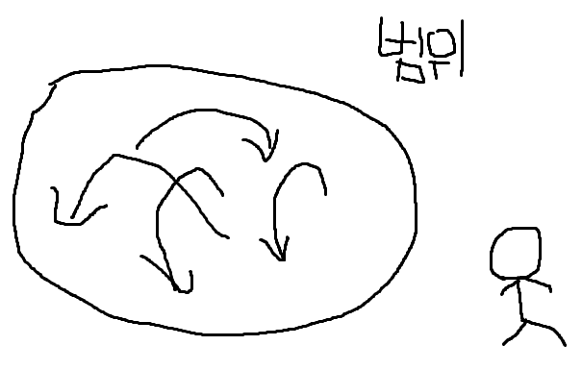

태양에서 Flare가 솟아나듯이 범위내에서 4개의 불기둥이 솟아나 주변을 덮칩니다.